СРО 3. Растрмен жұмыс

Тапсырма: SRTM жергілкті-жердің цифрлық моделінің растры негізінде геоморфологиялық талдаулар жүргізу. Алматы облысы бойынша SRTM суретін жүктеп, түстер, теневой рельеф және изосызықтар арқылы карта құру.

Растрлық модель – кеңістікті бірдей өлшемдегі ұяшықтардан немесе пиксельдерден тұратын тор түрінде көрсететін деректер моделі.
Қарапайым түрде растрды кесте ретінде көрсетуге болады:
320 | 325 | 331 | 340
315 | 321 | 335 | 347
310 | 318 | 329 | 342
305 | 312 | 320 | 336
Әрбір ұяшық белгілі бір сандық мәнді сақтайды.
Егер бұл жер бедерінің цифрлық моделі болса, 320 мәні сол пиксель орналасқан жердің биіктігін көрсетуі мүмкін.
Бұл жұмыста жергіклті жердің биіктігін көрсететін SRTM моделі көрсетіледі.

Бірінші кезекте SRTM жүктеп алу керек. SRTM (Shuttle Radar Topography Mission) — жер бетінің көп бөлігінің цифрлық рельефтік моделін (dem) жасау бойынша халықаралық зерттеу жобасы.

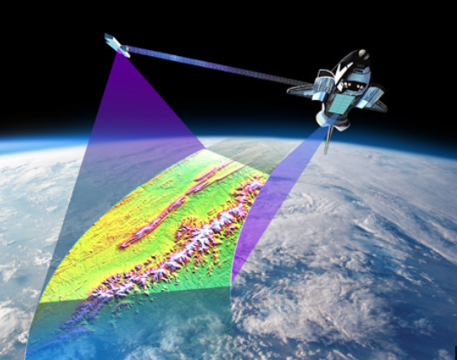

1) https://srtm.csi.cgiar.org/srtmdata/ - сайттан SRTM жүктеп алу қажет

Сайтта қажетті территория (мысалы, Шығыс Қазақстан) таңдалып алып, GeoTIFF форматында модель жүктелінеді

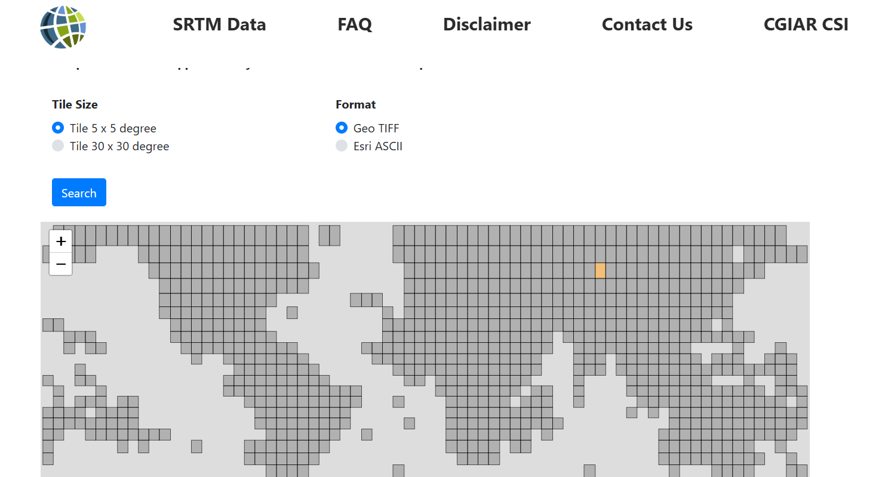

2) QGIS бағдарлмасы ашылып, жаңа проект құрылып, Управление источниками данных - Растр командасы басылып, жүктеп алынған SRTM ашылады.

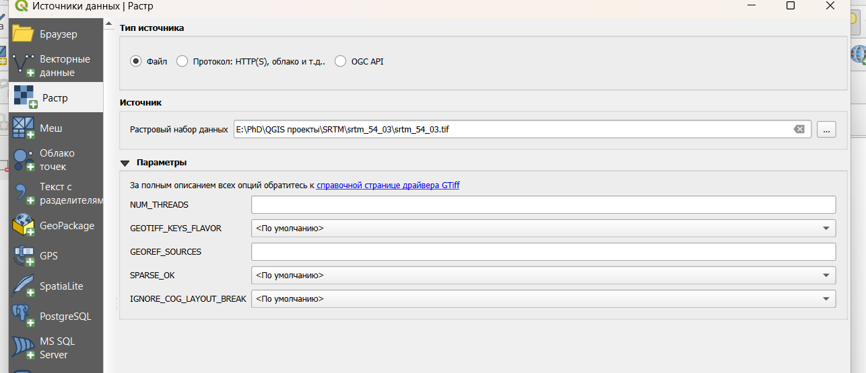

Экранда модель (растр) шығады. Қажет болған жағдайда QuikMapService - OSM басып, базалық картаны ашып алуға болады. 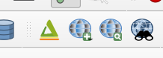 Егер сізде ол модуль жоқ болса, онда оны Управление модулями арқылы орнатып алу қажет. Модули - Управление модулями - QuickOSM

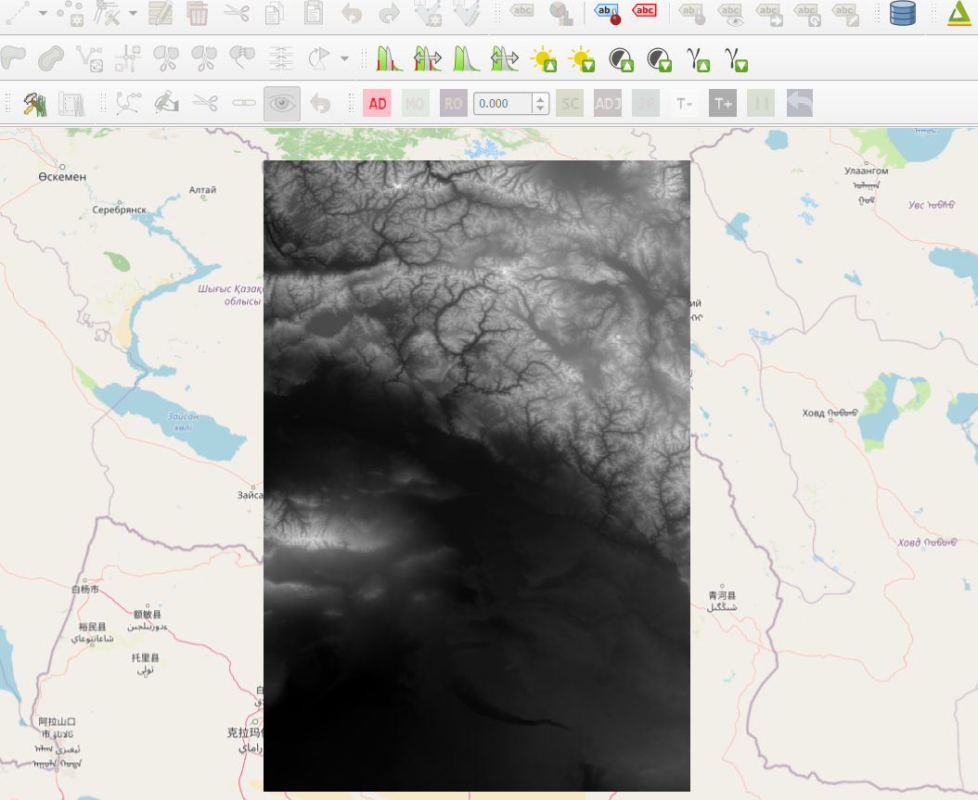

3. SRTM сол жақ шеткі панельде қабат ретінде шығады. Оның ең төменгі және жоғары мәні көрсетіледі. Бұл сандар - биіктікті білдіреді, яғни әр пиксель жергілікті жерде 90*90 м көресетеді, ал пиксельдің мәні оның теңіз деңгейінен абсолютті биіктігін көрсетеді. Мысалы, төмендегі суреттегідей Определить объекты  батырмасы арқылы қандай да бір пиксельді таңдап, оның мәнін (биіктігін) көруге болады.

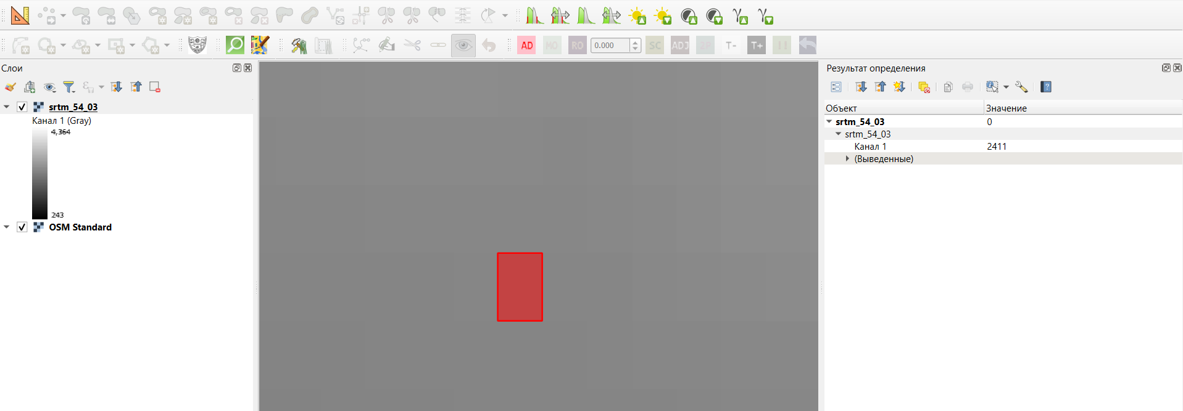

4) Растрды түрлі түрде көруге болады. Мысалы, ТҮСТЕР АРҚЫЛЫ, ол үшін сол жақ панельде растр қабаты (srtm) - свойства - стиль - одноканальное псевдоцветное.

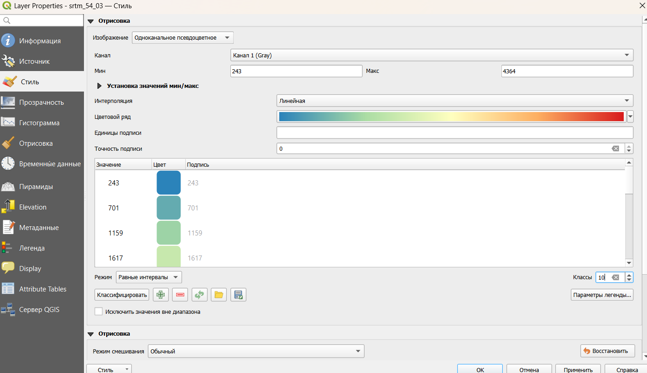

Нәтижесінде биіктіктер түрлі түстермен көрсетіледі. Мысалы, spectrum палитрасын таңдасаңыз, онда биіктігі төмен пиксельдер көк түспен, ал биік нүктелер қоңыр-қызыл түстермен көресетіледі.

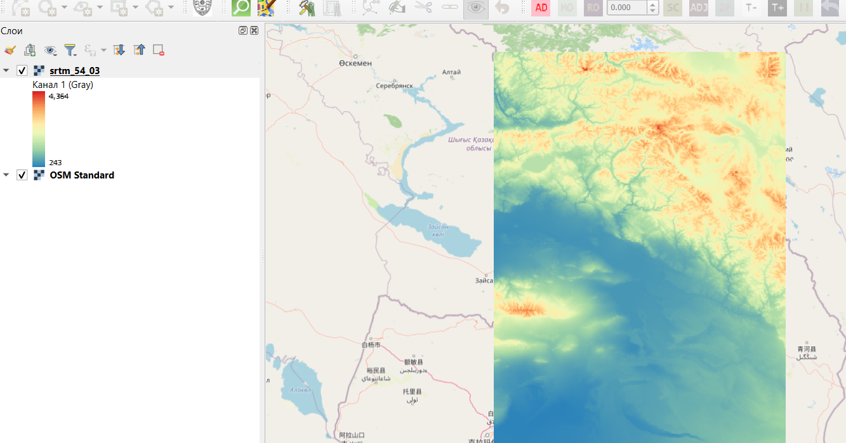

Келесі әдіс - ТЕНЕВОЙ РЕЛЬЕФ. Бұл әдістің мағынасы ол көлеңкелер арқылы биіктіктерді (рельефті) көрсетеді. Ол үшін қабат - мышка оң жағы - свойства - изображение - теневой рельеф. Бұл баптауларда Күннің биіктігін және азимутын реттеуге болады.

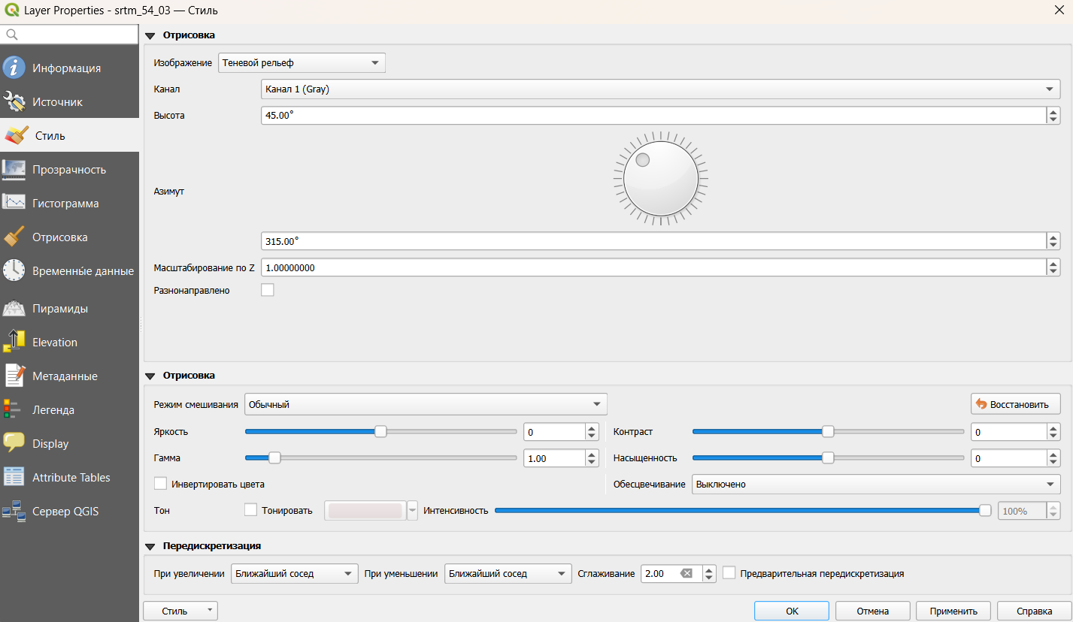

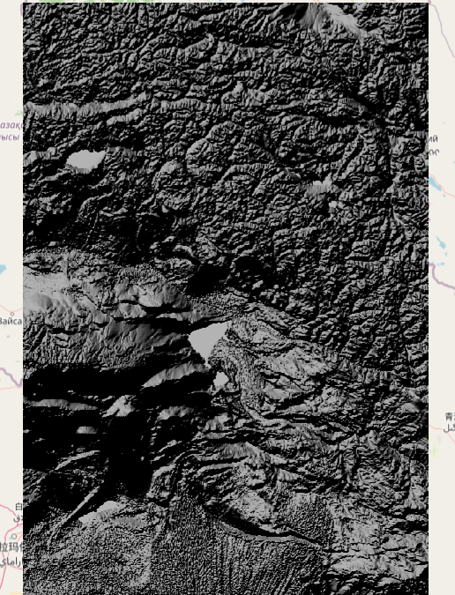

Келесі әдіс - ИЗОЛИНИЯ. Ол үшін қабат - мышканың оң жағы - свойства - стиль - изображение - изолинии. Бұл әдіс арқылы горизонтальдар құруга болады. Негізгі және қосымша горизонтальдардың қима биіктіктерін көрсете отырып, жаңа карта шығаруға болады.

